2025-2026 EĞİTİM-ÖĞRETİM YILI
ÖZLÜCE AZİZ SANCAR ORTAOKULU
5. SINIF BİLİŞİM TEKNOLOJİLERİ VE YAZILIM (TYMM) DERSİ GÜNLÜK PLANI
Dersin Adı | Bilişim Teknolojileri ve Yazılım (TYMM)
Sınıf | 5 | Tarih | 1. Hafta: 8-12 Eylül 2025 | Ders Saati | 2 (40+40)
Tema | BİLİŞİM TEKNOLOJİLERİNİN HAYATIMIZDAKİ YERİ
İçerik Çerçevesi | Bilişim Teknolojilerinin Sınıflandırılması
Öğrenme Çıktıları | BTY.5.1.1. Günlük yaşamda kullanılan bilişim teknolojilerini sınıflandırabilme
Süreç Bileşenleri | Öğrencilerle tanışma etkinliği, ders içerikleri ve TYMM BTY hakkında bilgilendirme yapılır.  a) Bilişim teknolojilerine ilişkin temel kavramları belirler.  b) Geçmişten günümüze bilişim teknolojilerindeki benzerlikleri ve farklılıkları ilişkilendirir.
Ölçme Değerlendirme | Dijital oyunlaştırma eşleştirme çalışması ve açık uçlu sorular https://bilgebt.com/2025/09/07/tymm-bty-5-sinif-1-hafta-degerlendirme/
Programlar Arası Bileşenler | SDB2.1.İletişim Becerisi - SDB2.2.İş Birliği Becerisi - SDB3.1. Uyum Becerisi - KB2.3.Özetleme Becerisi - KB1.7.Belirleme  OB1. Bilgi Okuryazarlığı,  OB2. Dijital Okuryazarlık,  OB7. Veri Okuryazarlığı
Öğrenme- Öğretme Yaşantıları | Öğrenme-Öğretme Yaşantıları:  Temel Kabuller: Akıllı tahta kullanmış olmak  Köprü Kurma: İnsan yaşamında pek çok alanda teknolojinin varlığını farketme
Farklılaştırma | Zenginleştirme: Çalışmasını bitiren öğrencilere BT'nin temel kavramları için bulmaca hazırlama görevi verilir.
Belirli Gün ve Haftalar | İlköğretim Haftası
Öğrenme Öğretme Uygulamaları
1.AŞAMA: Tanışma Kartları (25 dakika)
Amaç: Öğrenciler arası iletişim.
Bu etkinlikte sınıftaki öğrencilerden rastgele seçim yaparak soru kartı seçmesini ve soruyu cevaplamasını istiyoruz. Aldığımız yanıtlara göre öğrenciye ve sınıfa sorular soruyoruz.
Dijital etkinliğin bağlantısı: https://bilgebt.com/2025/09/07/tanisma-etkinligi-tanisma-kartlari/
Bu etkinlik sayesinde; buz kırma, ön bilgilerin tespiti, öğrencilerin birbirlerini tanımasını sağlama gerçekleşmiş oluyor.

2.AŞAMA: “Yeşil Vatan” temalı dijital oyun (15 dakika)
Amaç: Doğayı korumak konusunda bilinçlenme.
Dijital etkinliğin bağlantısı: https://bilgebt.com/2025/09/07/yesil-vatan-benim-okulum-gelecege-care-dijital-oyun-etkinligi/
Bakanlığımızın “Yeşil Vatan Benim Okulum Geleceğe Çare” konusunda çalışma düzenlenmesi için bilişim teknolojileri dersi açısından uyumlu olan ormanda yangınları söndürmeyi ve çöpleri toplama görevlerinin olduğu dijital oyun akıllı tahtada ya da bilişim sınıfında oynanır.

3.AŞAMA: “Bilişim Teknolojileri ve Yazılım Dersi Tanıtımı” (5 dakika)
Amaç: Dersin içeriği ve bütün yıl yapılacak çalışmalar hakkında bilgi sahibi olmak.
Video: https://bilgebt.com/2025/09/07/bilisim-teknolojileri-ve-yazilim-dersi-5-sinif-tanitim-videosu/ videosu izletilir. Türkiye Yüzyılı Maarif Modeli bilişim müfredatı ile ders içeriklerl hakkında öğrencilere bilgi verilir.

4.AŞAMA: “Bilişim Deyince” (12 dakika)
Amaç: Bilişim teknolojilerinin temellerini belirleyebilmek.
Dijital etkinliğin bağlantısı: https://bilgebt.com/2025/09/07/bilisim-deyince/
Bu etkinlikte öğrenciler ekranda görsel olarak yer alan soruları cevaplayıp, beyin fırtınası ve tartışma etkinlikleri yapılır. Bilgi, iletişim gibi temel kavramlardan bahsedilir. Öğrenciler tanımlara yorum yaparak kendi cümlelerini kurarlar. Dijital okuryazarlık becerileri konusunda öğrenciler çalışmaya katılırlar.

5.AŞAMA: “BT’nin Kullanım Alanları Etkinliği” (18 dakika)
Amaç: BT’nin hayatımızda bir çok yerde kullanılmasını görmek, işbirliği kurabilmek.
Dijital etkinliğin bağlantısı: https://bilgebt.com/2025/09/07/bt-kullanim-alanlari-sinif-etkinligi/
Öğrenciler seçtiği arkadaşları ile “BT’nin Kullanım Alanları” çark etkinliğine katılırlar. Çarkı çevirip çıkan bilgiyi okurlar ve kullanım alanına karar verirler.

6.AŞAMA: Değerlendirme (10 dakika)
https://bilgebt.com/2025/09/07/tymm-bty-5-sinif-1-hafta-degerlendirme/
Değerlendirme soruları ve etkinlik öğrenciler tarafından yapılır.

Seçil GÖKÇE  Bilgisayar ve Öğretim Teknolojileri Öğretmeni | UYGUNDUR  Mehmet Salih GÜNAY  Okul Müdürü

2025-2026 EĞİTİM-ÖĞRETİM YILI
ÖZLÜCE AZİZ SANCAR ORTAOKULU
5. SINIF BİLİŞİM TEKNOLOJİLERİ VE YAZILIM (TYMM) DERSİ GÜNLÜK PLANI
Dersin Adı | Bilişim Teknolojileri ve Yazılım (TYMM)
Sınıf | 5 | Tarih | 2. Hafta: 15-19 Eylül 2025 | Ders Saati | 2 (40+40)
Tema | BİLİŞİM TEKNOLOJİLERİNİN HAYATIMIZDAKİ YERİ
İçerik Çerçevesi | Bilişim Teknolojilerinin Sınıflandırılması  Bilişim Teknolojilerinin Etkileri ve Dijital Sağlık
Öğrenme Çıktıları | BTY.5.1.1. Günlük yaşamda kullanılan bilişim teknolojilerini sınıflandırabilme  BTY.5.1.2. Bilişim teknolojilerinin birey ve toplum üzerindeki etkilerini özetleyebilme
Süreç Bileşenleri | c) Bilişim teknolojilerini kullanım alanlarına göre gruplandırır.  a) Farklı bilişim teknolojilerinin olumlu ve olumsuz yönleri ile ilgili çözümleme yapar.  b) Farklı bilişim teknolojilerinin kullanımına göre fiziksel güvenlik önlemleri ile ilgili sınıflandırma yapar.  c) Bilişim teknolojilerini kullanmanın beden ve ruh sağlığı üzerindeki etkilerini kendi cümleleriyle ifade eder.
Ölçme Değerlendirme | Dijital değerlendirme ölçeği  Oyunlaştırma ile değerlendirme: https://bilgebt.com/2025/09/14/tymm-bty-5-sinif-2-hafta-degerlendirme/
Programlar Arası Bileşenler | KB3.3.Eleştirel Düşünme Becerisi - KB2.2.Gözlemleme Becerisi - KB2.7.Karşılaştırma Becerisi - KB2.8.Sorgulama Becerisi - SDB2.3.Sosyal Farkındalık Becerisi –  SDB1.3. Kendine Uyarlama (Öz Yansıtma Becerisi)  OB1. Bilgi Okuryazarlığı,  OB2. Dijital Okuryazarlık,  OB7. Veri Okuryazarlığı  OB4. Görsel Okuryazarlık
Öğrenme- Öğretme Yaşantıları | Öğrenme-Öğretme Yaşantıları:  Temel Kabuller: Öğrenciler BT’nin hayatında önemli yer tuttuğunun farkındadır.  Ön Değerlendirme Süreci: BT’nin kullanım alanlarına örnek verebilir.  Köprü Kurma: Geçen hafta öğrendiği bilgilerle yeni bilgileri arasında köprü kurar.
Farklılaştırma | Zenginleştirme: eDevlet uygulamaları hakkında 10 slaytlık sunum yapması istenir.  Destekleme: eDevlet uygulamaları hakkında basit bir dijital eşleştirme etkinliği yapılır
Belirli Gün ve Haftalar | 15 Temmuz Demokrasi ve Milli Birlik Günü
Öğrenme Öğretme Uygulamaları
1.AŞAMA: “Bilişim Teknolojilerinin Kullanım Alanları” (10 dakika)
Amaç: Bilişim teknolojilerini kullanım alanlarına göre gruplandırmak.
Dijital etkinliğin bağlantısı: https://online.pubhtml5.com/tmuo/numu/index.html
Öğrenciler BT’nin kullanım alanlarını dijital kitaptan incelerler. Öğretmen sırasıyla aşağıdaki örnekleri söyler öğrenciler tartışarak örneğin hangi alana ait olduğunu bulup defterine yazar.

Öğrencilere söz verilerek yazdıkları cevaplar kontrol edilir.

2.AŞAMA: Bilişim Teknolojilerinin Olumlu-Olumsuz Yönleri (30 dakika)
Amaç: Farklı bilişim teknolojilerinin olumlu ve olumsuz yönleri ile ilgili çözümleme yapmak.
Öğrencilere bilişim teknolojileri hayatımızı ne gibi kolaylaştırdığı sorulur. Öğrencilerden fikirleri alınarak beyin fırtınası yapılır.
“BT’NİN OLUMLU ETKİLERİ DİJİTAL EŞLEŞTİRME” oyunlaştırması ile öğrencilere tartışma sonrası bilgileri ile cümleleri tamamlattırma etkinliği yapılır.
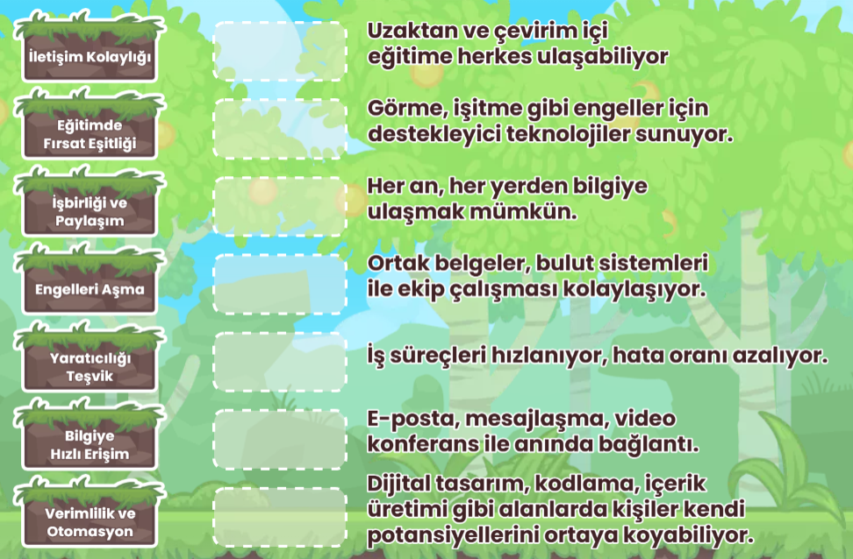
Öğrencilere bilişim teknolojileri hayatımızda en gibi sorunlara sebep olabildiği sorulur. Öğrencilerden fikirleri alınarak beyin fırtınası yapılır.
“BT’NİN OLUMSUZ ETKİLERİ DİJİTAL EŞLEŞTİRME” oyunlaştırması ile öğrencilere tartışma sonrası bilgileri ile cümleleri tamamlattırma etkinliği yapılır.
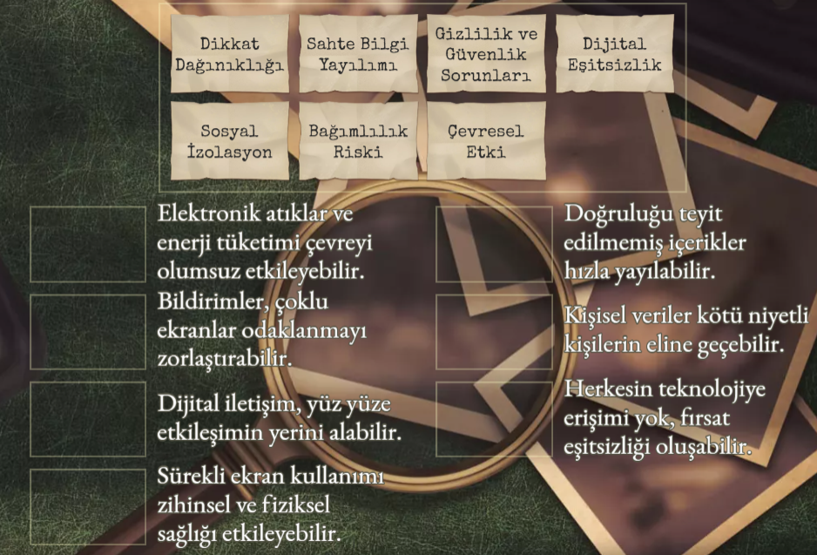

https://bilgebt.com/2025/09/14/bilisim-teknolojilerinin-olumlu-ve-olumsuz-etkileri-etkinlikleri/
3.AŞAMA: “Doğru Oturuş Kavram Karikatürü Etkinliği” (25 dakika)
Amaç: Bilgisayarı doğru kullanmanın önemini açıklamak.
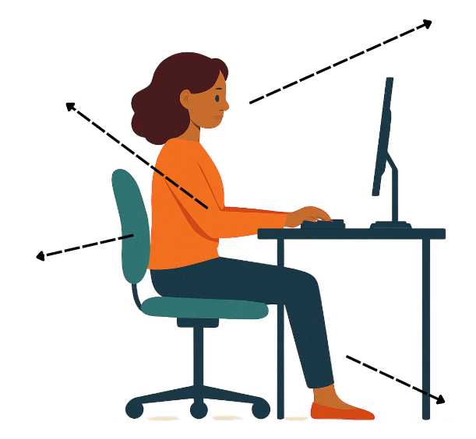
Öğrencilere boş kavram karikatürleri dağıtılır. Öğrenciler defterlerine bunu yapıştırır.
Daha sonra aşağıdaki görsel akıllı tahta ekrana yansır. “Ekranda gördüğümüz Elif, doğru şekilde bilgisayar kullanan birisidir. Sizce Elif doğru kullanım için bilgisayar karşısında nasıl oturmuştur.” soru cevap etkinliği bu cümle ile başlatılır. Öğrencilerden alınan doğru yanıtlar yorumlanarak 4 oka gelecek ifadeler akıllı tahtada yazılır. (Dijital görselin örnek dolu hali de mevcut) Çalışma tamamlanınca öğrenciler de defterlerindeki kavram karikatürlerini tamamlarlar.
Video: https://www.youtube.com/watch?v=qbQU-H9A3zE izlenilerek bilgisayar kullanımı ile ilgili bilgiler tamamlanır.

4.AŞAMA: “Teknolojiyi uzun saatler kullanırsak ne gibi olumsuzluklarla karşılaşabiliriz?” (10 dakika)
Amaç: Teknoloji bağımlılığı ve ruhsal sıkıntıların farkına varma ve çözüm üretebilmek.
Öğrencilerle bu soru üzerinde tartışma etkinliği yapılır.

5.AŞAMA: “Doğru-Yanlış” (5dakika)
Dijital doğru-yanlış oyunlaştırması ile bu hafta değerlendirilir. https://bilgebt.com/2025/09/14/tymm-bty-5-sinif-2-hafta-degerlendirme/

Seçil GÖKÇE  Bilgisayar ve Öğretim Teknolojileri Öğretmeni | UYGUNDUR  Mehmet Salih GÜNAY  Okul Müdürü

2025-2026 EĞİTİM-ÖĞRETİM YILI
ÖZLÜCE AZİZ SANCAR ORTAOKULU
5. SINIF BİLİŞİM TEKNOLOJİLERİ VE YAZILIM (TYMM) DERSİ GÜNLÜK PLANI
Dersin Adı | Bilişim Teknolojileri ve Yazılım (TYMM)
Sınıf | 5 | Tarih | 3. Hafta: 22-26 Eylül 2025 | Ders Saati | 2 (40+40)
Tema | BİLİŞİM TEKNOLOJİLERİNİN HAYATIMIZDAKİ YERİ
İçerik Çerçevesi | Dijital Vatandaşlık Uygulamaları
Öğrenme Çıktıları | BTY.5.1.3. Dijital vatandaşlık uygulamalarını sınıflandırabilme
Süreç Bileşenleri | a) Dijital kimlik kavramını belirler.  b) Dijital ayak izinin etkilerini bilişim teknolojilerinin kullanım alanları ile ilişkilendirir.  c) Dijital vatandaşlık uygulamalarını kullanım alanlarına göre gruplandırır.
Ölçme Değerlendirme | Dijital değerlendirme ölçeği  https://bilgebt.com/2025/09/21/tymm-bty-5-sinif-3-hafta-degerlendirme/
Programlar Arası Bileşenler | SDB1.1. Kendini Tanıma (Öz Farkındalık Becerisi) – SDB2.1.İletişim Becerisi – SDB2.3.Sosyal Farkındalık Becerisi – KB2.14.Yorumlama Becerisi – KB2.18.Tartışma Becerisi  OB1. Bilgi Okuryazarlığı,  OB2. Dijital Okuryazarlık,  OB7. Veri Okuryazarlığı  OB4. Görsel Okuryazarlık
Öğrenme- Öğretme Yaşantıları | Öğrenme-Öğretme Yaşantıları:  Temel Kabuller: Öğrenciler vatandaşlık kavramını temel rolleri bilmektedir.  Köprü Kurma: Sosyal bilgiler dersinde yer alan rolleri konusu ile bağ kurulur.
Farklılaştırma | - Farklılaştırma – Zenginleştirme /// Dijital Vatandaşlığın 9 Boyutu  - Farklılaştırma – Destekleme
Belirli Gün ve Haftalar
Öğrenme Öğretme Uygulamaları
1.AŞAMA: “DİJİTAL VATANDAŞLIK NEDİR?” (20 dakika)
Video: https://www.youtube.com/watch?v=r3HN0wbc-Gw&t=10s sınıfça videosu izlenir.
Öğrenciler “Dijital vatandaş nedir? Videodan aklımızda neler kaldı?” sorusu yöneltilir cevaplar alınır.
Alınan cevaplarla aşağıdaki bilgi birbirine bağlanır.
Dijital Vatandaşlık Nedir?

Dijital vatandaşlık, interneti kullanırken saygılı, dikkatli ve sorumlu davranmak demektir. Tıpkı gerçek hayatta kurallara uyan iyi bir vatandaş gibi, dijital dünyada da kurallara uyan kişilere dijital vatandaş denir.

Mesela:
- Başkalarına kötü söz yazmamak,
- Şifrelerini kimseyle paylaşmamak,
- Bilgileri güvenilir yerlerden araştırmak,
- İnternette çok fazla zaman geçirmemek…
Bunların hepsi dijital vatandaş olmanın bir parçasıdır.
2.AŞAMA: “Dijital Etkinlik /// Dijital Vatandaş Ne Yapar Ne Yapmaz?” (5dakika)
Öğrencilere bilişim sınıfında https://bilgebt.com/2025/09/21/tymm-5-sinif-dijital-vatandas-kimdir/ sayfasında yer alan gruplama etkinliği yaptırılır.

3.AŞAMA: “DİJİTAL AYAK İZİ” (20 dakika)
SINIFA SORU: İnternette yaptığın paylaşımların seni nasıl temsil ettiğini düşünüyorsun? Sorulur, öğrencilerden bir kaçına söz verilir ve cevaplar sınıfça tartışılır.

https://bilgebt.com/2025/09/21/tymm-5-sinif-dijital-ayak-izi/ sayfasında yer alan bilgi edinme kısmı ekrandan okuma ve özetleme ile öğrenciler defterlerine geçirirler.

Video: https://www.youtube.com/watch?v=l-GFPeMlz6I&t=15s izlenir.

Dijital ayak izlerimiz için alabileceğimiz önemler tartışılır.

Açık Uçlu Sorular

Bir gün birisi senin dijital ayak izini takip etse, senin hakkında neler öğrenebilir?
Dijital ayak izini daha güvenli ve bilinçli hale getirmek için neler yapabilirsin?

Yukarıdaki açık uçlu soruları öğrenciler defterlerine yanıtlarlar ve grup arkadaşlarıyla paylaşırlar.

4.AŞAMA: “eDevlet Uygulamaları” (30 dakika)
Etkili okuma çalışması https://bilgebt.com/2025/09/21/edevlet-uygulamalari/ sayfadaki bilgiler ve dijital kitap üzerinden ön bilgileri öğrenme etkinliği yapılır.

Sağlık ve Eğitim alanındaki eDevlet uygulamaları dijital oyunlaştırma ile gruplandırılır.
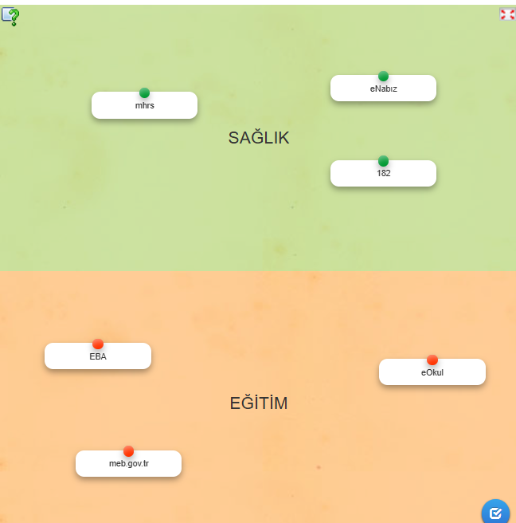

5.AŞAMA: Değerlendirme (5dakika)
Mini test ile değerlendirme yapılır. https://bilgebt.com/2025/09/21/tymm-bty-5-sinif-3-hafta-degerlendirme/

Farklılaştırmalar Listesi:
- Farklılaştırma – Zenginleştirme /// Dijital Vatandaşlığın 9 Boyutu
- Farklılaştırma – Destekleme

Seçil GÖKÇE  Bilgisayar ve Öğretim Teknolojileri Öğretmeni | UYGUNDUR  Mehmet Salih GÜNAY  Okul Müdürü

